简易电路特性测试装置

**摘要：**本设计实现了一种简易电路特性测试装置，具有测量特定放大器电路的特性，进而判断电路故障或变化原因的功能。系统由主控制器STM32F407、数字合成器（DDS）、真有效值检波模块、模数转换模块（ADC）、信号放大电路和显示屏组成。主控STM32F407控制DDS模块生成频率为1k的正弦波，经由信号放大电路处理后输入放大器电路。再由ADC模块和真有效值检波模块采集电路各点的电压信息，然后在STM32中进行DFT（离散傅里叶变换）和FFT（快速傅里叶变换）处理，进而分析得到信号的幅度，相位等参数。再经过计算后，可以得到该电路的输入电阻、输出电阻、增益和频幅特性曲线等信息。同时，通过这些参数的变化，即可判断得到放大器电路元器件变化而引起故障或变化的原因。最终经实验测得，输入电阻、输出电阻、增益的相对误差均在1%以内，自动测量现实的上限频率相对误差在5%以内，判断故障的准确率达到100%。

**关键词：**数字合成器；真有效值检波；离散傅里叶变换；快速傅里叶变换

1. 系统方案
2. 方案描述

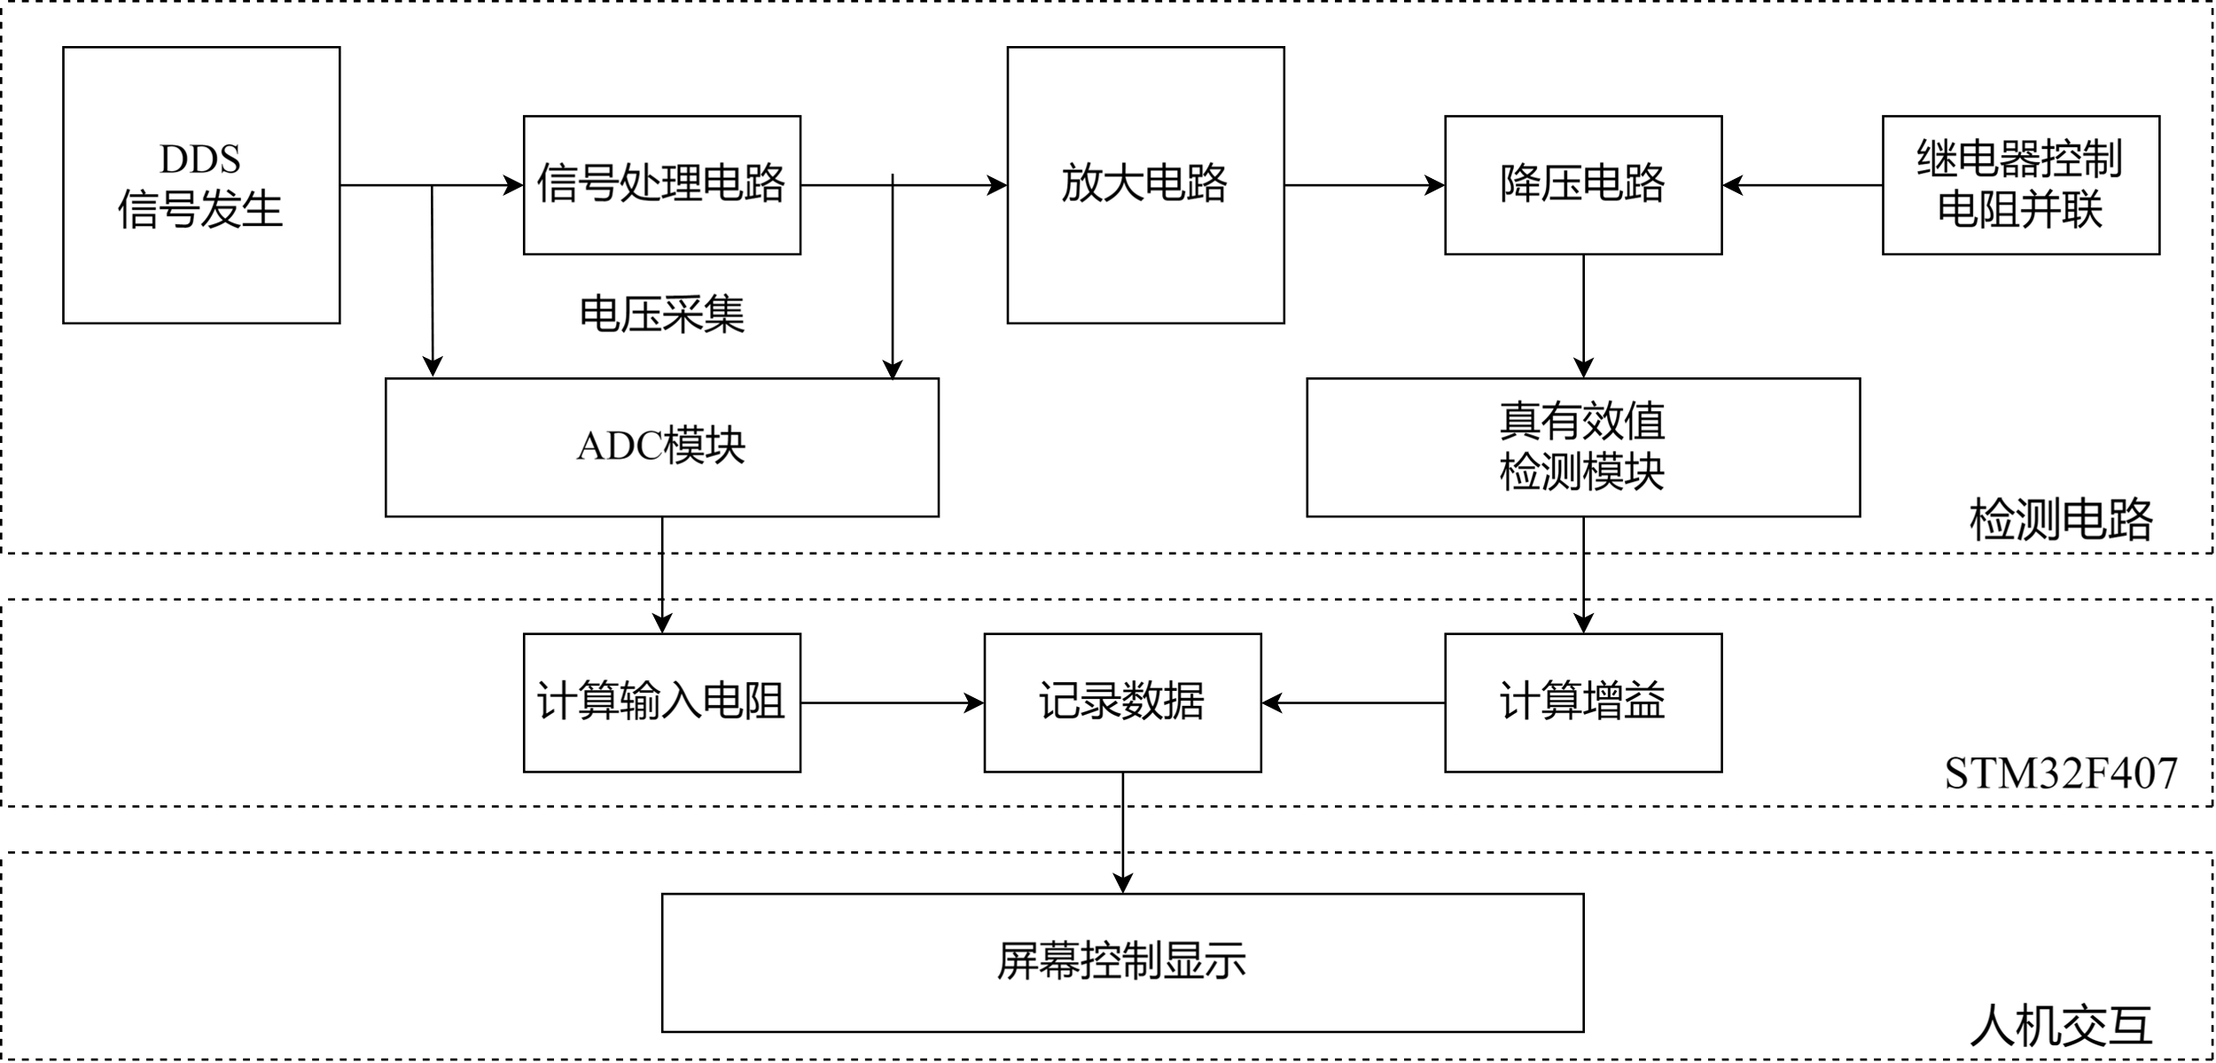

图 1 系统框图

系统框图如图1所示。系统采用STM32F4系列单片机为主控制器，通过LCD串口屏进行人机交互。STM32F407通过AD9959数字合成器模块产生1kHz的正弦波输入信号，然后采用AD模块，获取采样电阻两端的信号，然后利用数字正交分解算法计算得到小信号的峰峰值，从而计算得出输入电阻。在输出端利用AD637模块得到输出信号的峰峰值，即可得到增益。并且，通过控制AD9959模块扫频并保存增益值，绘制得到幅频曲线。通过控制继电器模块，从而控制采样电阻在输出端的并联和断开，通过增益的变化得出输出电阻。

1. 比较与选择

2.1 峰峰值检测方案

方案一：利用AD8688数模转换模块直接采集电压，然后收集一段时间内的最大值和最小值，求差值即可得到信号峰峰值。

方案二：利用AD8688数模转换模块采集电压后，对采集到的信号做DFT变换，由于已知输入信号的频率，所以由幅度谱即可得到所求信号的峰峰值；同时在输出端采用AD637真有效值检测模块，获得输出信号的均方值，再计算得到峰峰值。

方案选择：方案一，电路结构简单，计算简单，但是要求产生波形标准，毛刺对测量影响较大，测量精度不高；方案二，在AD采样精确的情况下，STM32F407计算得到的幅度值准确，并且AD637模块使得幅频特性曲线测量时消耗的计算资源更少。综合考虑，使用方案二。

2.2 相位差计算方案

方案一：通过鉴相器AD8302直接获得输入信号和输出信号的相位差。

方案二：利用AD8688数模转换模块采集输入和输出信号，利用DFT算法，求解两信号的相位差。

方案选择：方案一，操作简单，但在相位相差不大时，难以输出稳定可靠的鉴相成果；方案二，电路结构简单，且精度较高。综合考虑，使用方案二。

1. 理论分析与计算
2. 峰峰值求解分析

根据离散傅里叶变换（DFT）理论，由于已知信号频率为1kHz，将采集到的信号C分解到基波分量上，取模值即可得到特定频率上的功率谱值，从而去除直流分量，然后再通过幅度谱和功率谱的关系即可求解。

求解功率的表达式为

式中SC、CC为信号C在正弦和余弦上的分量，P为信号1kHz分量的功率。

再由功率谱与幅度谱的关系即可求得峰值为

1. 相位差检测原理及分析

根据离散傅里叶变换（DFT）理论，由于正弦分量与余弦分量是正交的，上述两个计算结果SC与CC之比等于实际信号中频率为1kHz的信号的初始相位φ的正切值。即可以通过下式计算初始相位：

1. 故障检测原理及分析

根据各元件改变对放大电路参数的影响，从而判断故障类型。首先，由仿真结果可知，首先判断输出电压均方值的范围。然后再判断输入电阻和输出电阻的变化后的值，以及增益的改变最终得到故障类型。

表1 故障类型判断条件

|  |  |  |  |  |
| --- | --- | --- | --- | --- |
| 故障类型 | 电压均方值/V | 输入电阻/Ω | 输出电阻/Ω | 增益/dB |
| R1断路 | 大于7 | 大于7k小于9k | / | / |
| R2断路 | 大于5小于7 | / | / | / |
| R3断路 | 小于5 | 大于0.17k | / | / |
| R4断路 | 大于7 | 大于5k小于6.3k | / | / |
| R1短路 | 大于7 | 小于0.9 | / | / |
| R2短路 | 大于7 | 大于6.4k小于7k | / | / |
| R3短路 | 大于7 | 大于1k小于3k | / | / |
| R4短路 | 小于5 | 小于0.17k | / | / |
| C1断路 | / | 大于9k | / | / |
| C2断路 | 大于7小于8 | 小于7k | / | / |
| C3断路 | / | / | / | 小于18.5 |
| C1两倍 | / | / | 大于1.7k | 大于18.5 |
| C2两倍 | 大于7 | 大于3k小于4k | / | / |
| C3两倍 | / | / | 小于1.7k | 大于18.5 |

1. 电路与程序设计
2. 输入电阻检测电路设计

通过在输入端串联已知阻值的标准电阻，再去测量出该电阻两端的电压值和，即可根据分压关系获取输入电阻为

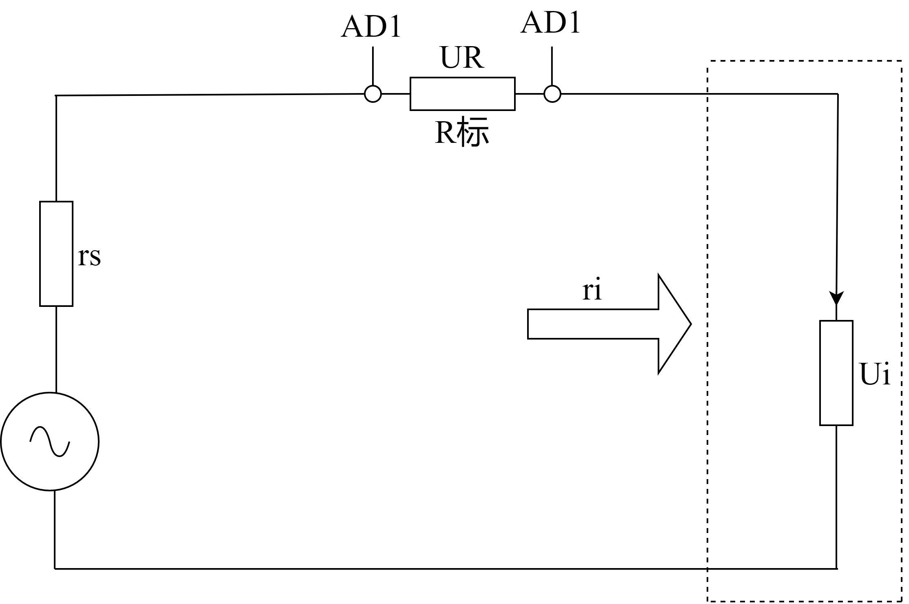

图 2 输入电阻检测电路

1. 输出电阻检测电路设计

输出电阻检测电路如图3所示。当并联上已知阻值的负载电阻时，输出信号的峰峰值为；当控制继电器开关打开时，再次测量得出信号的峰峰值为，根据公式即可求得输出电阻为

式中取值。

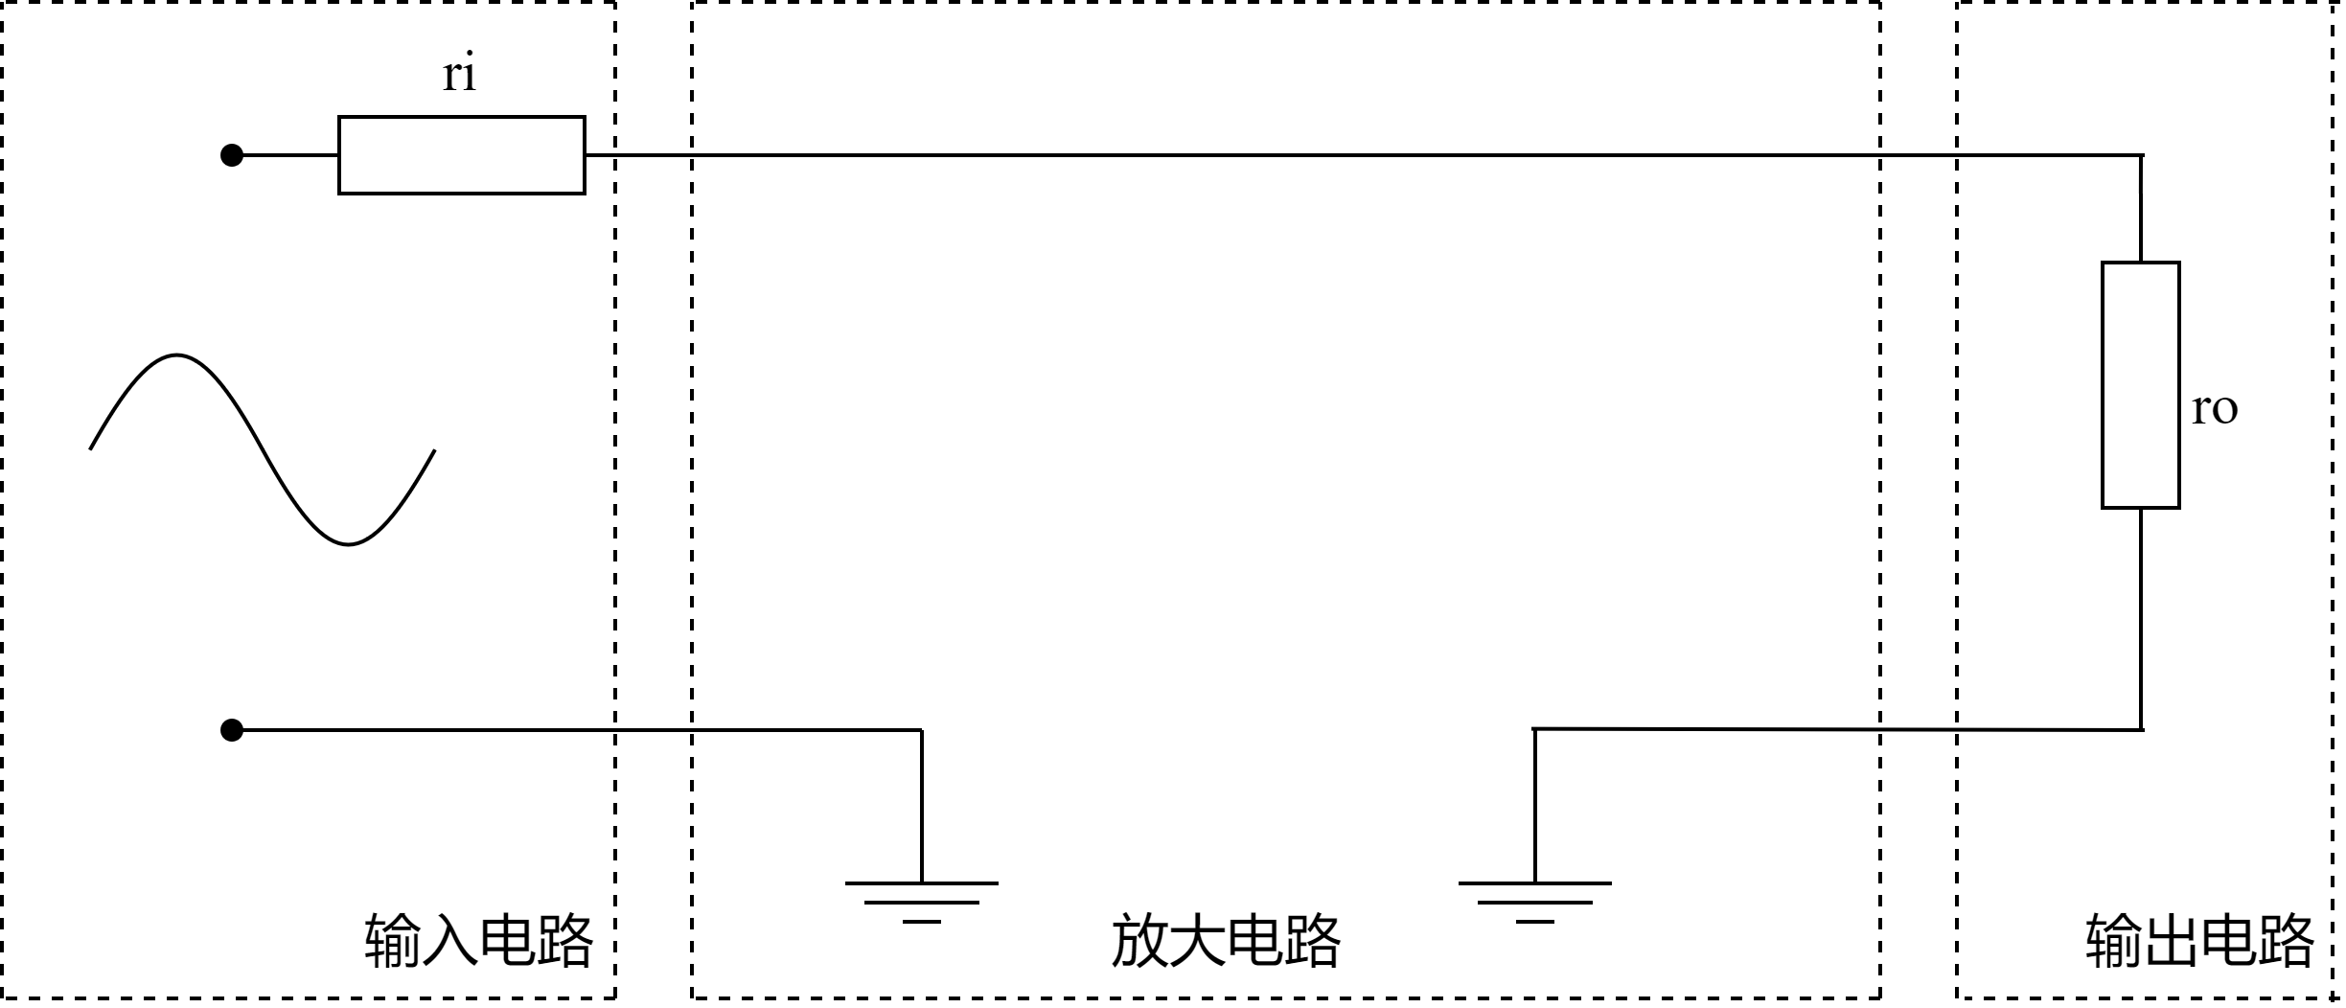

图 3 输出电阻检测电路

1. AD8688电压采集电路设计

AD8688电压采集电路如图4所示。板载ADR444提供4.096V基准源，在外部供电范围为2.7V~5.5V范围内时，该电路能正常工作。ADS8688可实现八通道同时采集电压，支持、、、输入范围，并且所有通道可独立配置输入范围和输入极性。该电路具有集成模拟前端的16位ADC，设计了1MΩ的恒定阻性输入阻抗，满足本装置的电压精度要求。



图 4 ADS8688电压采集电路

1. 软件程序设计

程序设计流程图如图5所示。在程序初始化后，实时监控LCD屏的按下情况。

当按下“参数测量”后，LCD屏工作状态显示为“正在检测”，系统进入放大器电路特性测试模式，通过主控制器STM32F407对ADC模块采集电路各点的电压信息，计算出当前接至装置的放大器的电路特性。当计算完成后，LCD屏工作状态显示为“结果保持”，并将结果显示在LCD屏上。

当按下“故障检测”后，LCD屏工作状态显示为“正在检测”，系统进入故障检测模式，通过主控制器STM32F407对ADC模块采集电路各点的电压信息，计算出当前电路的电路特性，并与正常放大器的电路特性进行比较，比较推断得出当前电路故障。在进行完测量后，LCD屏工作状态显示为“结果保持”，并显示出故障的类型。

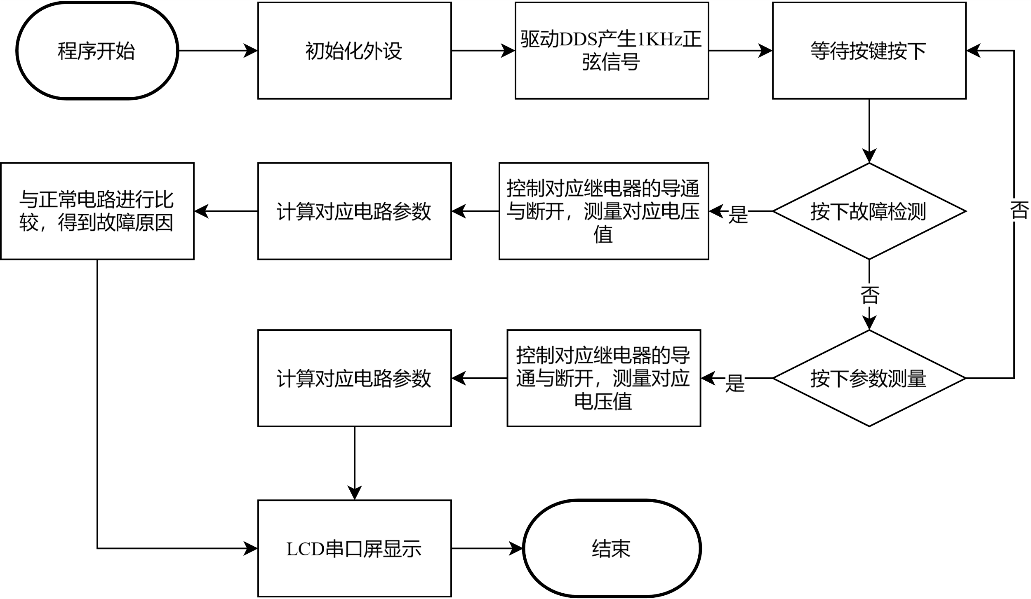

图 5 软件程序设计流程图

1. 测试方案与测试结果
2. 测试环境

示波器： GWINSTEK MDO-2204ES型数字示波器；

信号发生器： RIGOL DG1062型60M任意波形发生器；

电 源： RIGOL DP832型稳压源；

1. 测试方案

电路特性测试方案

接入放大器电路，记录装置测量完成时间，并读取检测结果，与理论值相比较，计算测量误差。

故障测试方案

接入放大器电路，并且认为给电路加上故障，并且按“故障检测”按键，开始检测。记录检测时间以及结果是否正确

1. 测试结果与数据

放大电路参数测试

自动测量放大电路输入阻抗，输出阻抗，1kHz增益时，测试结果如表2所示。测量时，LCD屏幕同步显示4个测量参数。根据测量结果可以看出，输入阻抗相对误差的绝对值小于10%；输出阻抗相对误差的绝对值小于10%；输入1kHz频率时的增益相对误差小于10%。

表2 放大电路参数测试表

|  |  |  |  |  |
| --- | --- | --- | --- | --- |
| 参数名称/单位 | 实际值 | 测量值 | 误差 | 误差是否满足要求 |
| 输入阻抗/Ω | 2098.14 | 2079.44 | 0.89% | 能 |
| 输出阻抗/Ω | 756.36 | 762.12 | 0.76% | 能 |
| 1kHz的增益/dB | 44.50 | 44.52 | 0.40% | 能 |
| 上限频率 | 135214 | 134500 | 0.53% | 能 |

幅频特性曲线测试

测量放大电路的幅频曲线时，测量结果如表3所示。表格横坐标表示频率，单位为kHz；，纵坐标表示放大倍数，单位为dB。表格所示的截止频率为160kHz，实际测量的截止频率为154kHz，相对误差小于25%。

表3 幅频特性曲线

放大电路故障类型测试

判断放大电路故障类型时，测量结果如表4所示。测量时，屏幕同步显示故障类型。根据测量结果可以看出，故障测量的正确率为100%，并且能在2s内完成测量。

表4 故障测试表

|  |  |  |  |  |
| --- | --- | --- | --- | --- |
| 判断次数 | 判断故障类型 | 实际故障类型 | 是否判断正确 | 能否2s内完成测量 |
| 1 | R1开路 | R1开路 | 是 | 能 |
| 2 | R3开路 | R3开路 | 是 | 能 |
| 3 | R2短路 | R2短路 | 是 | 能 |
| 4 | R3短路 | R3短路 | 是 | 能 |
| 5 | C1开路 | C1开路 | 是 | 能 |
| 6 | C2开路 | C2开路 | 是 | 能 |
| 7 | C3开路 | C3开路 | 是 | 能 |
| 8 | 倍增C2 | 倍增C2 | 是 | 能 |
| 9 | 倍增C3 | 倍增C3 | 是 | 能 |

1. 测试结果分析

4.1 测试仪测试放大器参数的分析：由数据结果知，测量误差均小于1%，满足题目要求。误差主要来源于传输损耗与采样精度损失。

4.2 幅频特性曲线的分析：由LCD屏幕显示出的测量得到的幅频曲线与示波器测试得到的曲线形状相同，并且对上限频率和下限频率的测量均在规定误差内，效果较好。

4.3 测试仪测试放大器故障原因的分析：由数据结果知，任意开路或短路R1~R4中的一个电阻，本装置均能够判断并显示故障原因；任意开路C1~C3中的一个电容，本装置均能够判断并显示故障原因；任意增大C1~C3中电容的容量，使其值达到原来的两倍，本装置均能够判断并显示故障原因。上述判断时间均小于2s，且均判断正确，满足题目要求。

1. 参考文献
2. 罗杰,谢自美.电子线路-设计·实验·测试(第五版),2015,电子工业出版社.
3. 康华光.电子技术基础(模拟部分)(第六版).2013,高等教育出版社.
4. [美]Bruce Carter.运算放大器权威指南(第四版)2014,人民邮电出版社.
5. 全国大学生电子设计竞赛组委会.第十一届全国大学生电子设计竞赛获奖作品选编,北京理工大学出版社.